E-TUND – KOHTUME ÜHISES VIRTUAALSES KLASSIRUUMIS

TUNNIKAVA #452

Tunni teema: | Kas tõesti on kohtunik ja prokurör kaks eri inimest?
Külalisõpetajad: | Liivi Loide, Tartu Maakohtu kohtunik; kohtu esimees  Kairi Kaldoja, Lõuna ringkonnaprokuratuuri juhtivprokurör
Õpilased: | 4.-9. klass
Tunni õpieesmärk: | Õpilane teab, mis vahe on kohtunikul ja prokuräri ja mõistab, mis juhtub siis, kui keegi pahateoga hakkama saab.
Seos RÕK-iga: | Sotsiaalne ja kodanikupädevus
45-minutilise tunni ülesehitus:
5 min 20 + 5 min 15 min
ettevalmistus ja häälestus ülekanne + küsimused külalisõpetajale õpilaste iseseisev töö klassis

Tunni teema taust: | Prokurör ja kohtunik on sageli ametid, mis lähevad segamini – mõlemad ju esindavad riiki, mõlemate tööpõld on suuresti kohtusaalis. Aga mida nad tegelikult teevad? Koostöös Eesti Kohtutega läheme õigusemõistmise nädala raames Tartu Maakohtusse. Sel korral on külas Tartu Maakohtu kohtunik ja kohtu esimees Liivi Loide ning Lõuna ringkonnaprokuratuuri juhtivprokurör Kairi Kaldoja, kes räägivad näidete varal, mis on kõige olulisem meelde jätta nii kuulekale noorele kui ka sellele, kes on tahtmatult või ka meelega seadusega pahuksisse sattunud.
Häälestus: | 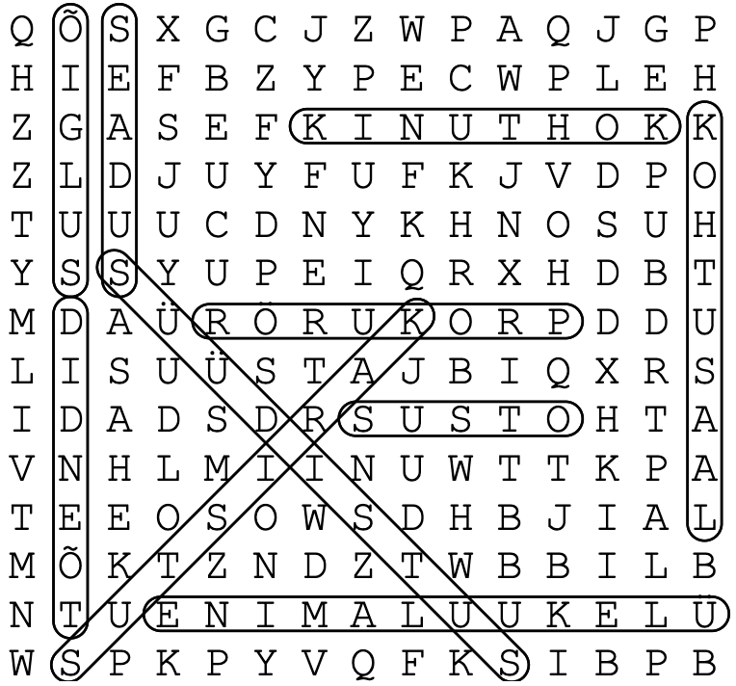  Otsida täherägastikust kohtuniku ja prokuröri ametiga seotud sõnu. Sõnad: prokurör, kohtunik, tõendid, õiglus, karistus, seadus, kohtusaal, otsus, ülekuulamine, süüdistus
Õpilaste iseseisev  töö: | 1) Vaadata prokuratuuri embleemi ja panna kirja, mida erinevad elemendid seal õpilase jaoks sümboliseerivad. Lisaks võib õpilastega rääkida, mida elemendid päriselt embleemil sümboliseerivad:  Kilp - sümboliseerib baasi, vundamenti  Mõõk - kaitseelement, õigluse jaluleseadja; õigluse kaitse, säilimise ja järelvalve tagamine  Riigivapp - riigikord ja riigiõigus, mille kaitsel ja järelvalvel ollakse  Tammevanik - väärtuste-hinnangute kestvuse, püsivuse, alalhoidmise, hindamise sümbol  2) Kujundada kohtule embleem, millel on vähemalt 4 elementi. Kirjeldada, mida iga element embleemil sümboliseerib.  3) Vastata küsimusele: kummas ametis sina ennast tulevikus rohkem ette kujutaksid, kas kohtuniku või prokurörina. Miks?

